Contents

Danh mục hình ảnh 1

Bài tập 1.1: Vẽ các biểu đồ use case (use case tổng quan, use case phân rã) cho hệ thống thương mại điện tử truyền thông đa phương tiện OMS. 2

Bài tập 1.2: Tham khảo ví dụ mẫu với biểu đồ trình tự và biểu đồ lớp phân tích cho use case “Xem danh sách Book” của tác nhân User được cung cấp trong bài Lab này. 2

Bài tập 1.3: Vẽ biểu đồ giao tiếp cho use case “Xem danh sách Book” của tác nhân User. 2

Bài tập 1.4: Vẽ biểu đồ trình tự và biểu đồ lớp phân tích cho use case “Xem danh sách Book quản lý” của tác nhân Admin 2

Bài tập 1.5: Vẽ biểu đồ trình tự và biểu đồ lớp phân tích cho use case “Thêm sản phẩm vào giỏ hàng” của tác nhân User 2

Bài tập 1.6: Vẽ biểu đồ trình tự và biểu đồ lớp phân tích cho use case “Chỉnh sửa Book” của tác nhân Admin 2

# Danh mục hình ảnh

Hình 1: use case tổng quan 2

Hình 2: Usecase phân rã 3

Hình 3: biểu đồ giao tiếp cho use case “Xem danh sách Book” 4

Hình 4: biểu đồ trình tự “Xem danh sách Book quản lý” 5

Hình 5: biểu đồ lớp phân tích cho use case “Xem danh sách Book quản lý” 6

Hình 6: biểu đồ trình tự “Thêm sản phẩm vào giỏ hàng” 6

Hình 7: biểu đồ lớp phân tích cho use case “Thêm sản phẩm vào giỏ hàng” 7

Hình 8: Vẽ biểu đồ trình tự Chỉnh sửa Book 7

### Bài tập 1.1: Vẽ các biểu đồ use case (use case tổng quan, use case phân rã) cho hệ thống thương mại điện tử truyền thông đa phương tiện OMS.

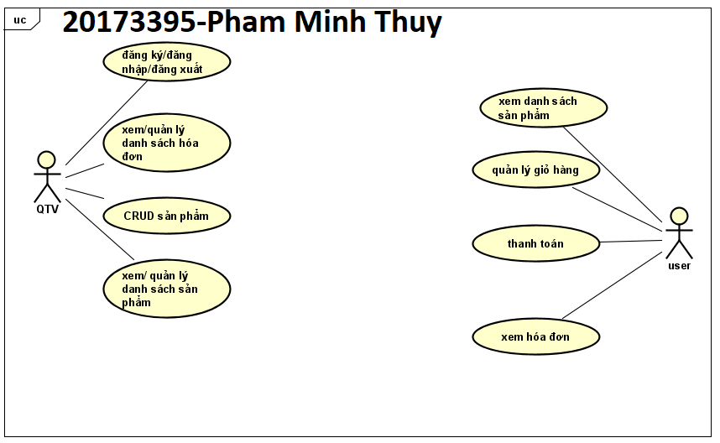

Hình : use case tổng quan

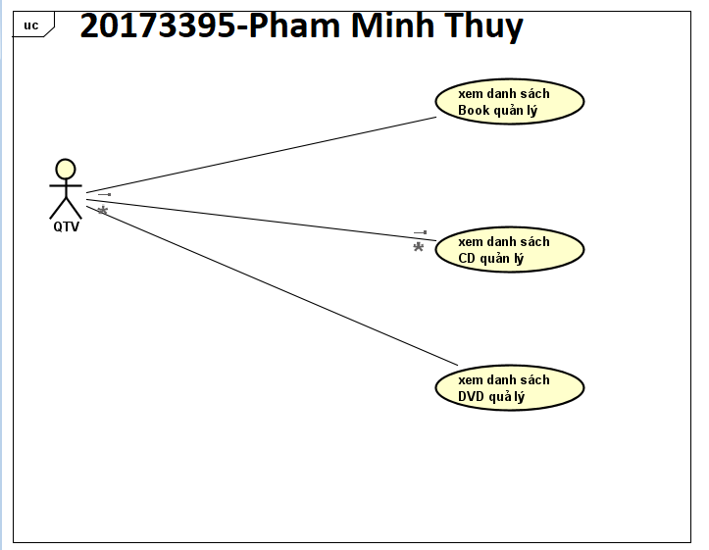

Hình : Usecase phân rã

Bài tập 1.2: Tham khảo ví dụ mẫu với biểu đồ trình tự và biểu đồ lớp phân tích cho use case “Xem danh sách Book” của tác nhân User được cung cấp trong bài Lab này.

Đọc hiểu ví dụ này.

Đã xem!

## Bài tập 1.3: Vẽ biểu đồ giao tiếp cho use case “Xem danh sách Book” của tác nhân User.

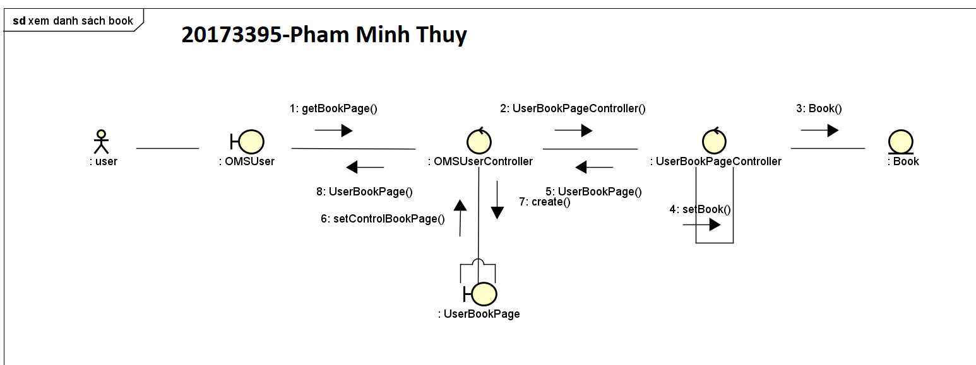

Hình : biểu đồ giao tiếp cho use case “Xem danh sách Book”

Bài tập 1.4: Vẽ biểu đồ trình tự và biểu đồ lớp phân tích cho use case “Xem danh sách Book quản lý” của tác nhân Admin.

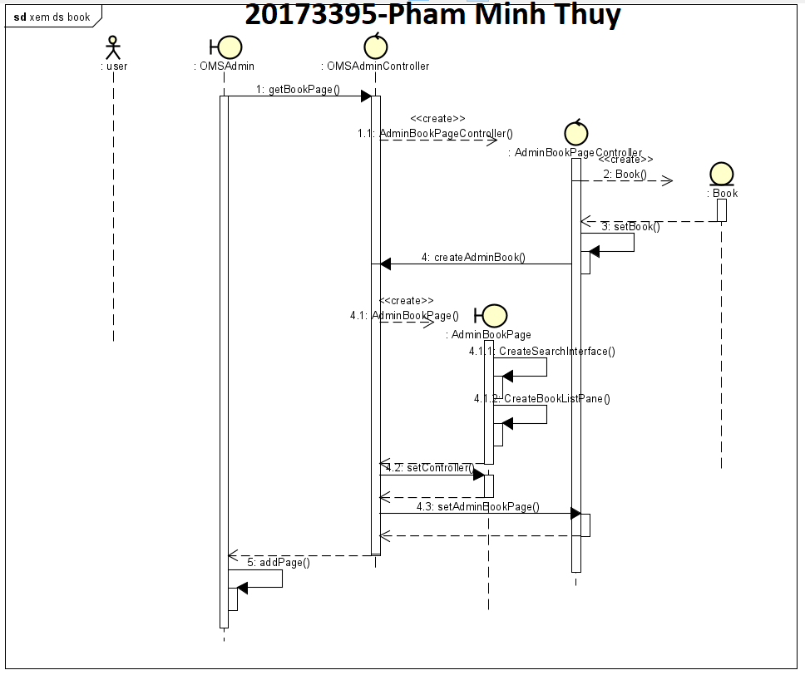

Hình : biểu đồ trình tự “Xem danh sách Book quản lý”

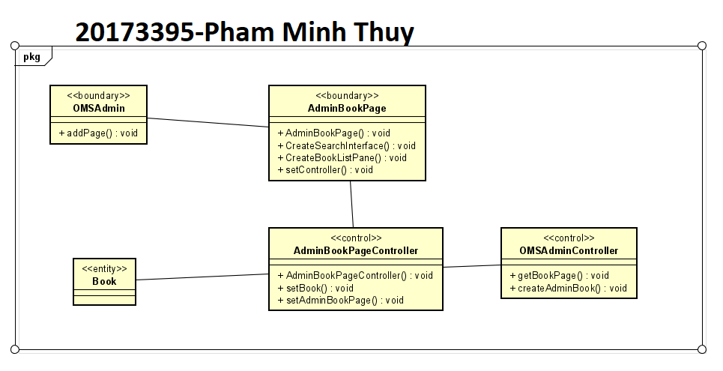

Hình : biểu đồ lớp phân tích cho use case “Xem danh sách Book quản lý”

Bài tập 1.5: Vẽ biểu đồ trình tự và biểu đồ lớp phân tích cho use case “Thêm sản phẩm vào giỏ hàng” của tác nhân User.

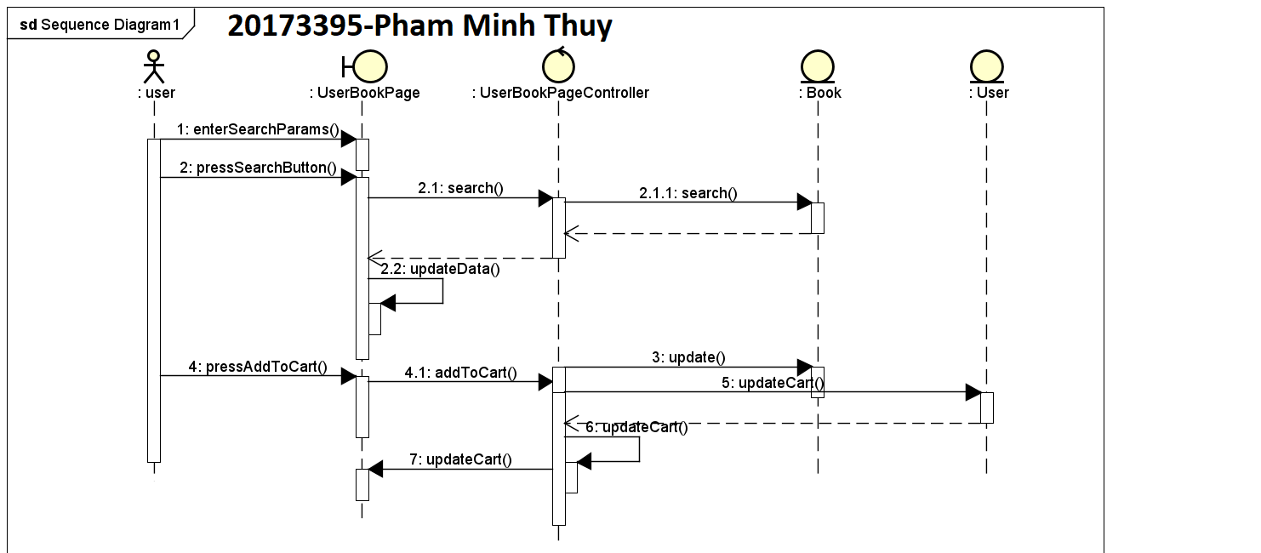

Hình : biểu đồ trình tự “Thêm sản phẩm vào giỏ hàng”

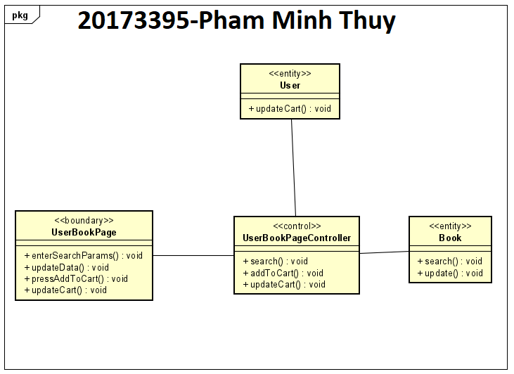

Hình : biểu đồ lớp phân tích cho use case “Thêm sản phẩm vào giỏ hàng”

Bài tập 1.6: Vẽ biểu đồ trình tự và biểu đồ lớp phân tích cho use case “Chỉnh sửa Book” của tác nhân Admin.

### 

Hình : Vẽ biểu đồ trình tự Chỉnh sửa Book